SESION ORDINARIA 17 DE LA COMISIÓN EDILICIA PERMANENTE DE CULTURA, EDUCACIÓN Y FESTIVIDADES CÍVICAS.
Buenos Días compañeros regidores, siendo las 10 horas con 10 minutos del día Viernes 06 del mes de Diciembre del año 2025 dos mil veinticinco, con fundamento en los artículos 38 fracción III, 44, 47, 48 numeral 2 y 52 del Reglamento Interior del Ayuntamiento de Zapotlán el Grande, Jalisco; doy inicio a esta sesión ordinaria número 17 de la Comisión Edilicia Permanente de Cultura, Educación y Festividades Cívicas, convocada mediante oficio número 1284/2025 por lo que estando reunidos en la sala de regidores Rocío Elizondo Díaz, ubicada en planta alta en el Interior del Palacio Municipal, con domicilio en Cristóbal Colón #62, Colonia Centro, Ciudad Guzmán Jalisco, procedo a hacer pase de lista de asistencia y declaración de quorum legal.
Punto número 1: Lista de asistencia y declaración quorum legal.

COMISION CONVOCANTE
CULTURA, EDUCACIÓN Y FESTIVIDADES CÍVICAS.

Cargo | Nombre | PRESENTE | AUSENTE
Presidenta | MARISOL MENDOZA PINTO | 
Vocal | OSCAR MURGUIA TORRES
Vocal | DUNIA CATALINA CRUZ MORENO

Mtra. Marisol Mendoza Pinto: Una vez que estamos la mayoría de todos los integrantes de ambas comisiones presentes y con Reglamento del artículo 45 del reglamento interior del Ayuntamiento de Zapotlán el Grande Jalisco, listo tengo bien declara que este quorum lo que podemos continuar con la sesión de manera rápida.
Antes de pasar a la aprobación del orden del día quiero agradecer la presencia de
Eva María de Jesús Barreto: Directora de igualdad sustantiva entre hombres y mujeres Hugo Gabriel Orozco Sánchez: Jefe de Educación municipal de Zapotlán el Grande
C. Alberto López Contreras
C. Ivan Tadeo Salcedo
Lic. Alma Araceli Aguilar Salvador
Gracias por estar aquí y por su tiempo.

Pasamos al punto número dos, que es la lectura y aprobación del orden del día, antes de dar lectura y aprobación solicito regidora que podamos hacer una modificación de la orden del día dado que no ha llegado el maestro Samuel la cual le doy lectura.

- Lista de asistencia y declaración del orden del día
- Aprobación del orden del día.
- Estudio, análisis y su caso aprobación de la convocatoria a la presea María Elena Larios González
- Estudio análisis y en su caso aprobación de la convocatoria de la comunidad infantil de Zapotlán el Grande Jalisco 2026 en el mes de abril.
- Estudio análisis y en su caso aprobación de la convocatoria de la presea al mérito Docente José Clemente Orozco por 30, 40 y 50 años de servicio en el mes de mayo.
- Estudio análisis y aprobación de la décima quinta XV entrega de reconocimiento de jóvenes con talento del año 2026
- Estudio análisis y aprobación de la convocatoria escuela para todos 2026
- Estudio análisis y aprobación de la convocatoria de la vigésima octava XVIII concurso municipal del nivel de educación secundaria en la excelencia educativa 2026 en el mes de febrero
- Estudio análisis y aprobación de la convocatoria del maestro “ERNESTO NEAVES URIBE 2026”
- Asuntos varios
- Clausura de la sesión
Si estamos de acuerdo en aprobar la orden del día como lo leí les solicito por favor me levanten la mano

Cargo | Nombre | A FAVOR | EN CONTRA | EN ABSTENCIÓN
COMISION CONVOCANTE
CULTURA, EDUCACIÓN Y FESTIVIDADES CIVICAS.
Presidenta | MARISOL MENDOZA PINTO
Vocal | OSCAR MURGUÍA TORRES | AUSENTE
Vocal | DUNIA CATALINA CRUZ MORENO

APROBADO ORDEN DEL DIA POR: MAYORÍA

Pasamos al...
Punto número 3: Estudio, análisis y aprobación de la convocatoria a la “presea María Elena Larios González” por motivo del aniversario del 8 de marzo del 2016 día que (inaudible) día de la mujer y hago alusión a lo siguiente con fecha 28 de noviembre del año en curso fue recibo a sala de regidores el oficio 342/2025 por la licenciada firmado por la licenciada Eva María de Jesús Barreto en la cual solicita hacer las gestiones necesarias relacionadas al 08 de marzo Del 2026 día internacional de la mujer (inaudible) para su estudio análisis y dictaminacion Dicha convocatoria les fue entregada al momento (inaudible) por lo que cedo el uso de la voz a la Lic. Eva María de Jesús Barreto: muchas gracias buenos días muchas gracias a todos eh bueno la convocatoria es la misma de años atrás nada más se le hizo la modificación del año (inaudible) por eso dice en el marco del día 08 de marzo del 2026 día internacional de las mujeres y en relación a lo establecido en el decreto mediante el cual se realizan acciones al reglamento que contienen las bases para otorgar nominaciones, premios, preseas reconocimientos y asignación de espacios públicos por el gobierno de Zapotlán el Grande Jalisco se acordó otorgar la presea María Elena González a las mujeres, colectivos y organizaciones de la sociedad civil que hayan destacado en la lucha por los derechos de las mujeres del Municipio de Zapotlán el grande Jalisco en virtud a ello se emite la presente convocatoria que va a la sociedad en general para proponer a mujeres y colectivos u organizaciones de la sociedad civil que se hayan destacado en la realización de acciones a favor de las mujeres a través de los siguientes rubros uno; madres jefas de familia 2; rural o indígena 3; participación ciudadana y vecinal 4; docencia e investigación 5 arte y cultura 6; salud 7; función pública 8; altruismo 9; empresarial 10; deportes o en su caso cualquier otra que amerite reconocimiento Dunia Catalina: nada más si están condenadas 11 o 10 Eva: siempre hemos dado 11 porque se agregan. Continuo conforme a lo dispuesto en la presente como fe en lo normado en el reglamento que contiene las bases para otorgar nominaciones, premios preseas reconocimientos, y asignación de espacios públicos se integran en las siguientes bases la primera podrán participar la sociedad en general para proponer a mujeres Zapotlense y colectivos y organizaciones de la sociedad civil que se hayan destacado por la lucha de los derechos de las mujeres en Zapotlán el grande el dos se deberá llevar el formato oficial de inscripción por escrito y deberá estar firmado por la o el procedente cualquier persona podrá proponer a candidatas colectivos u organizaciones de la sociedad civil e inclusive podrán proponerse a sí mismas así como colectivos y organizaciones de la sociedad civil las cuales forman parte Mtra. Marisol: falta la cívica después de deportes en el reglamento esta primero docencia e investigación y luego esta función pública y luego agricultura y luego atribución publica arte y cultura, salud, participación ciudadana, deporte, altruismo, empresarial, la 8 es rural e indígena, científica doy cuenta que siendo las 10 horas con 20 minutos se integra el regidor Oscar Murguía Torres para los documentos legales que correspondan. Veneranda: Conforme a lo dispuesto en la siguiente convocatoria y a lo normado en el reglamento que contiene las bases para otorgar nominaciones, premios, preseas, reconocimientos y asignaciones para el gobierno de Zapotlán el grande Jalisco se establece las siguientes bases primera requisitos para participar uno podrán participar la sociedad en general

Para promover a mujeres Zapotlense, colectivos organizaciones de la sociedad civil que hayan destacado en la lucha de los derechos de las mujeres de Zapotlán el grande dos se deberá de llenar el formato oficial de inscripción por escrito y deberá estar firmado por la o por el proponente tres cualquier persona podrá proponer a candidatas, colectivos u organizaciones de la sociedad civil inclusive podrán proponerse a sí mismas cuatro el documento individual formato libre deberá realizar la descripción pormenorizada de los trabajos y acciones en favor de los derechos de las mujeres a través de la docencia e investigación, la función pública, el arte, la cultura y la salud la igualdad de género los derechos de las personas de la diversidad sexual de la participación ciudadana o cualquier otra que amerite tal reconocimiento este documento deberá incluir la argumentación por la cual la propuesta presentada deberá ser elegida para ser acreedora del reconocimiento María Elena Larios Gonzales segundo la documentación que las personas interesas deben anexar a su solicitud dicha solicitud acompañara de los documentos con los que se de sustento a la propuesta, mismos que deberán contar con la firma autógrafa original en todas las hojas por la o el proponente o a sí misma la mujer colectivo u organización de las sociedades civiles además deberá de contener los siguientes datos uno; datos generales de la o el promovente nombre completo dos domicilio o correo electrónico para recibir y enterarse de notificaciones tres números telefónicos segundo datos generales de la mujer colectivo u organización de la sociedad civil propuesta uno nombre completo dos , edad tres profesión o actividades que desempeñan cuatro domicilio y correo electrónico para recibir y enterarse de notificaciones cinco números telefónicos tercero los documentos que deberán entregase conforme a los términos establecidos en la base tercera de la presente convocatoria son uno; exposición de motivos breve del porque se debe otorgar el reconocimiento a la propuesta dos copia simple de la credencial del lector expedida por el instituto Nacional Electoral o medio de identificación oficial con fotografía tres en el caso de colectivos u organizaciones de la sociedad civil se deberá de presentar copia simple del acta constitutiva, documentos de asamblea o documento que acredite la existencia cuatro curiculum Vitae de la propuesta en el que además se acompañen copias de los documentos o de los medios magnéticos o digitales de reproducción que acrediten su experiencia logros o actividades cinco firmar carta de autorización para el uso de datos personales seis la forma de entrega Mtra. Marisol: ahí será en forma de entrega a través físico eh no se maestra si podemos hacer de alguna manera digital Eva María de Jesús Barreto yo creo que si sería conveniente hacerlo también por correo electrónico dado que se me cruzan con todos los programas sociales entonces había muchas formas no sabía si tenían que formándose entonces fue un caos o también puede ser a través de formulario que se les mande un link Mtra. Marisol: entonces una vez que lo laboren que no lo pasen Eva María de Jesús y también puedes tomar la opción de correo electrónico Mtra. Marisol: pero si te lo van a entregar en físico si van a entregar la memoria USB y si lo van hacer de manera electrónica a través de un link y correo electrónico entonces hay que dejar la memoria si o si ese si se queda porque se puede hacer la inscripción d manera física y de manera electrónica Eva María de Jesús: para registro presencial

Veneranda: entregar documentos en USB luego ya sea los documentos que entregar Mtra. Marisol: habría que poner algo que maneras de inscripción no Dunia: las formas
De entrega pueden ser las siguientes en físico Mtra. Marisol: porque hay nada más son los documentos (inaudible) y ahí sería un cuarto punto Veneranda: bueno los términos son en que momento hora tiempo y lugar deberán ser entregados aquí podemos agregar Mtra. Marisol: y queda pendiente Eva María de Jesús: nada más ahí ponle que elijan una manera podrán ser una de las siguientes opciones Oscar Murguía: hay una observación en el primer punto se entrega documento digitalizado pero no dice donde Eva María de Jesús: arriba esta la dirección Veneranda: cuarta del jurado y el procedimiento de deliberación uno una vez cerrado el registro para recibir solicitudes para el otorgamiento de la presea María Elena Larios González la comisión de cultura educación y festividades cívicas así como la comisión de derechos humanos equidad de género y asuntos indígenas y atención a grupos asuntos indígenas del ayuntamiento del municipio de Zapotlán el grande se elegirá las solicitudes que a su juicio sean acreedoras de la presea los documentos entregados no vincularan la decisión del jurado la propuesta será aprobada por mayoría simple de las y los integrantes de las comisiones edilicias de derechos humanos equidad de género y asuntos indígenas y la comisión de cultura educación y actividades cívicas para ser presentada para su aprobación definitiva por el ayuntamiento de Zapotlán el grande Mtra. Marisol: me gustaría que en la primera nosotros no recibimos entonces nada más seria analizar y valorar que cumplan nada más los expedientes con los requisitos le quitamos recibir no Mtra. Marisol: y no se regidores que opinan si ponemos primero la de cultura y enseguida la de derechos humanos Dunia: pero así esta ¿no? Mtra. Marisol: no en la de abajo no está la comisión de derechos humanos aquí viene la otra comisión. Veneranda: quinta de la fecha de entrega y condiciones del reconocimiento María Elena Larios Gonzales ¿Qué fecha propone? Eva María: pues si se puede dejar el 8 de marzo Mtra. Marisol: si la entrega de documentos y tengamos tiempo Eva María: pues una vez aprobada la convocatoria Mtra. Marisol: podríamos decir 12 de febrero y tendríamos 15 días para la elaboración de las medallas o el 05 04 de febrero el 13 de febrero es viernes podemos dejarlo hasta el día 13 y nada más nos quedan dos semanas está bien 13 de febrero ¿Cuándo se va a hacer la entrega? El ocho es domingo seria el 6 o el 9 o el 8 o lo dejamos en el marco de los festejos del día de la mujer Veneranda: sexta de la publicación de los resultados primero los resultados aprobados serán publicados en la gaceta municipal las publicaciones de los resultados de la convocatoria también estarán disponibles en el portal oficial del gobierno de Zapotlán el grande así como en redes sociales de la dirección de igualdad sustantiva entre mujeres y hombres (inaudible) Mtra. Marisol: hay un detalle licenciada Eva la licenciada Veneranda me ayudo hacer un oficio a tesorería sobre y nos están indicando que las preseas en teoría no las van a fomentar que la dirección de igualdad sustantiva tendría que pedir la solvencia económica para esto Eva: bueno secretaria ya tiene una partida maestra más bien seria que transfirieran la partida a mi dirección Mtra. Marisol: entonces vemos eso siguiente para tenerlo previsto. Entonces hasta aquí alguna duda de la presea María Elena Gonzales Oscar Murguía: disculpen el retraso tal vez ya lo vieron pero no me quiero yo quedar con la duda eh se menciona dentro de la convocatoria que como lo vimos en la sesión pasada de que si

Hay alguna persona que haya ganado el año inmediato anterior esta presea pues no pueda participar.
Una vez analizada la convocatoria dichas las aclaraciones y correcciones pregunto estamos de acuerdo en aprobar la convocatoria a la presea María Elena Larios Gonzales 2026 con motivo del aniversario del 8 de marzo día que se conmemora el día internacional de la mujer para que sea presentada en la próxima sesión de ayuntamiento si estamos de acuerdo mantenemos levantada la mano.
Cargo | Nombre | A FAVOR | EN CONTRA | EN ABSTENCIÓN
COMISION CONVOCANTE
CULTURA, EDUCACIÓN Y FESTIVIDADES CIVICAS.
Presidenta | MARISOL MENDOZA PINTO
Vocal | OSCAR MURGUIA TORRES
Vocal | DUNIA CATALINA CRUZ MORENO

En este momento vamos a reclutar un receso siendo las 10 hrs con 47 minutos para acudir al homenaje próximo del compañero Jorge continuaríamos los trabajos al término de la sesión extraordinaria Mtra. Karina no le di la bienvenida y gracias por estar aquí seria receso y le mandaríamos un comunicado para la nueva fecha y hora de la sesión les agradezco mucho y dejamos la sesión siendo las 10:47 Muchas Gracias

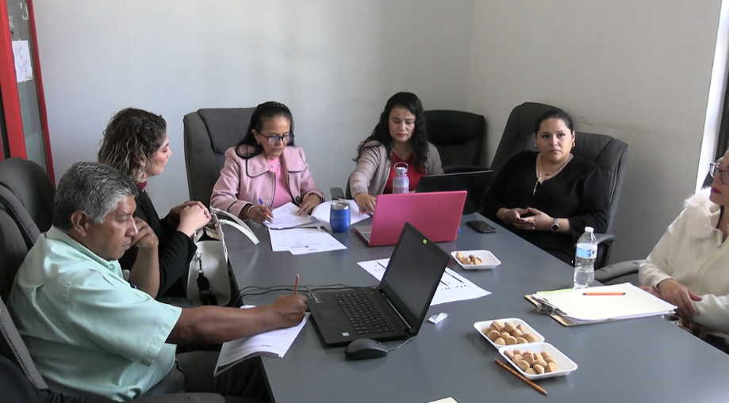

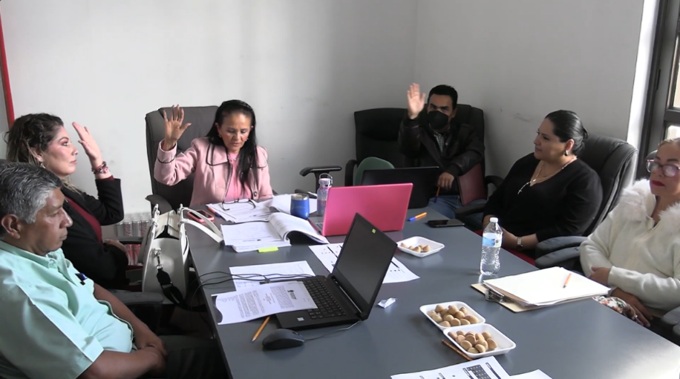

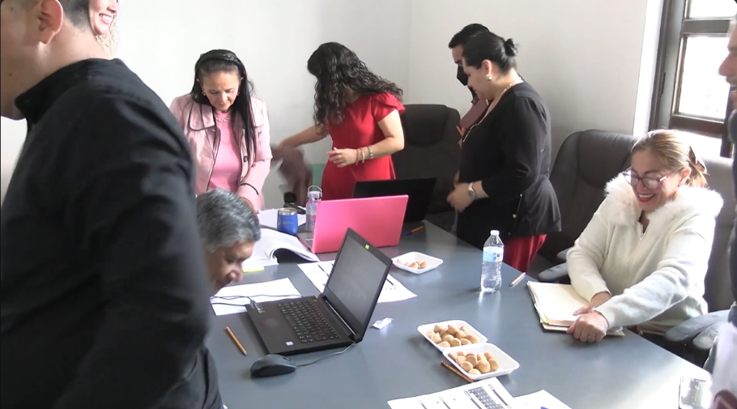

ATENTAMENTE:
“2025, AÑO DEL 130 ANIVERSARIO DEL NATALICIO DE LA MUSA Y ESCRITORA ZAPOTLENSE MARIA GUADALUPE MARIN PRECIADO”
Ciudad Guzmán, Municipio de Zapotlán el Grande, Jalisco. 06 de Diciembre de 2025.
Comisión Edilicia Permanente De Cultura, Educación Y Festividades Cívicas.

Mtra. Marisol Mendoza Pinto
Presidenta.

________________________________  Lic. Oscar Murguía Torres  Vocal | _________________________  Lic. Dunia Catalina Cruz Moreno  Vocal
Comisión Coadyuvante
Reglamentos y Gobernación

_________________________
Lic. Claudia Margarita Robles Gómez
Presidente.

________________________________  Lic. Miriam Salome Torres Lares  Vocal | _________________________  Lic. María Olga García Ayala  Vocal

La presente hoja de firmas corresponde al acta de SESION ORDINARIA 17 de la COMISIÓN EDILICIA PERMANENTE DE CULTURA, EDUCACIÓN Y FESTIVIDADES CÍVICAS, celebrada el día 06 de Diciembre del año 2025- - - - - - - - - - - - - - - Conste- - - - - - - - -

